第二部分 恒定电流
专题2.5光敏电阻热敏电阻阻值变化引起的电路动态变化
一．选择题
1．（2019江苏泰州12月联考）某学校创建绿色校园，如图甲为新装的一批节能路灯，该路灯通过光控开关实现自动控制：电灯的亮度可自动随周围环境的亮度改变而改变。如图乙为其内部电路简化原理图，电源电动势为E，内阻为r，R_{t}为光敏电阻（光照强度增加时，其电阻值减小）。现增加光照强度，则下列判断正确的是（ ）
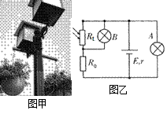
A．电源路端电压不变 B．B灯变暗，A灯也变暗
C．R₀两端电压变小 D．电源总功率不变
2.（2019广东佛山一模）如图所示的电路中，R₁为定值电阻，R₂为光敏电阻(光照越强电阻越小)，C为电容器，电源内阻不可忽略。闭合开关后，当光照增强时，下列说法正确的是（ ）
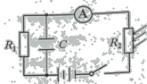
A.电源的效率降低 B.电流表的示数减小 C.R₁的电功率减小 D.电容器两端电势差减小
3.（3分）（2019江苏镇江丹阳高中三模）如图所示电路中，R为某种半导体气敏元件，其阻值随周围环境一氧化碳气体浓度的增大而减小，当一氧化碳气体浓度增大时，下列说法中正确的是（ ）
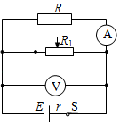
A．电压表V示数增大 B．电流表A示数减小
C．电路的总功率减小 D．变阻器R₁的取值越大，电压表示数变化越明显
4.（2018安徽淮南二模）如图所示的电路中，R₁是光敏电阻，其阻值随光照强度的增强而减小。R₂、R₃、R₄是定值电阻，当开关S闭合且没有光照射时，电容器C不带电。当用强光照射R₁且电路稳定时。与无光照射时比较，下列说法中正确的是（ ）
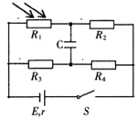
A. 电容器C的下极板带负电 B. R₂两端电压降低
C. R₄两端电压降低 D. 电源提供的总功率变小
5.(2017·河北石家庄模拟)如图4所示电路中，L₁、L₂为两只完全相同、阻值恒定的灯泡，R为光敏电阻(光照越强，阻值越小)。闭合电键S后，随着光照强度逐渐增强( )
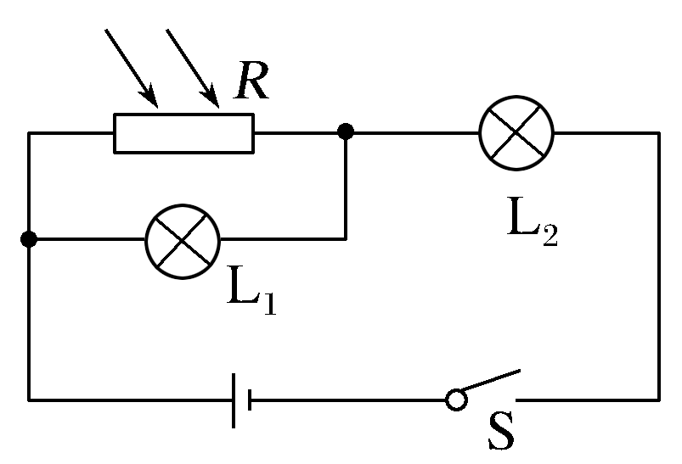
A.L₁逐渐变暗，L₂逐渐变亮 B.L₁逐渐变亮，L₂逐渐变暗
C.电源内电路消耗的功率逐渐减小 D.光敏电阻R和L₁消耗的总功率逐渐增大
6．（2015·黄冈模拟）如图所示的电路中，电源的电动势E和内阻r一定，A、B为平行板电容器的两块正对金属板，R₁为光敏电阻．当R₂的滑动触头P在a端时，闭合开关S，此时电流表A和电压表V的示数分别为I和U.以下说法正确的是( )
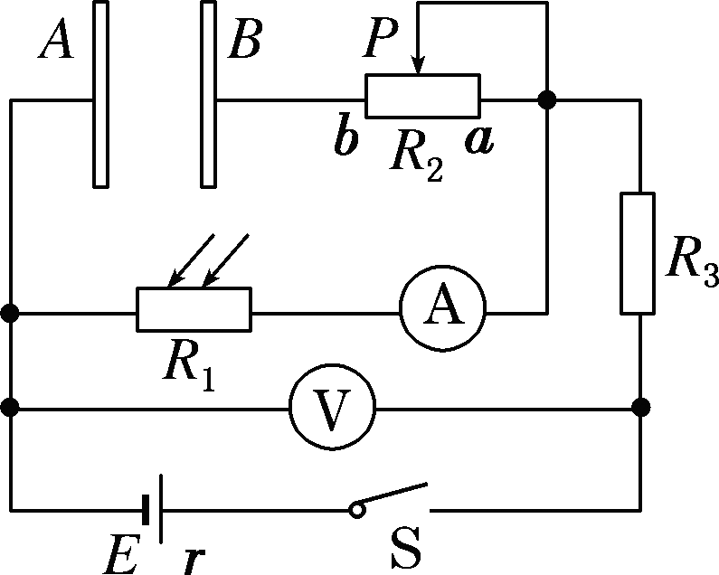
A．若仅将R₂的滑动触头P向b端移动，则I不变，U增大
B．若仅增大A、B板间距离，则电容器所带电荷量减少
C．若仅用更强的光照射R₁，则I增大，U增大，电容器所带电荷量增加
D．若仅用更强的光照射R₁，则U变化量的绝对值与I变化量的绝对值的比值不变
7．（2016百校联盟猜题卷）某温度检测、光电控制加热装置原理如图所示。图中R_{T}为热敏电阻(随温度升高，阻值减小)，用来探测加热电阻丝R的温度，R_{G}为光敏电阻(随光照强度增大，阻值减小)，接收小灯泡L的光照，除R_{T}、R_{G}外，其他电阻均为定值电阻。当R处温度升高时（ ）
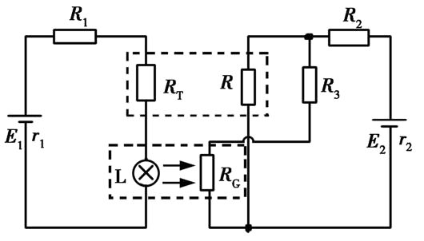
A.L变亮 B.R₃的电流减小
C.E₂的路端电压增大 D.R的功率减小
8.科学家研究发现，磁敏电阻(GMR)的阻值随所处空间磁场的增强而增大，随所处空间磁场的减弱而减小，如图所示电路中GMR为一个磁敏电阻，R和R₂为滑动变阻器，R₁和R₃为定值电阻，当开关S₁和S₂闭合时，电容器中一带电微粒恰好处于静止状态，则( )
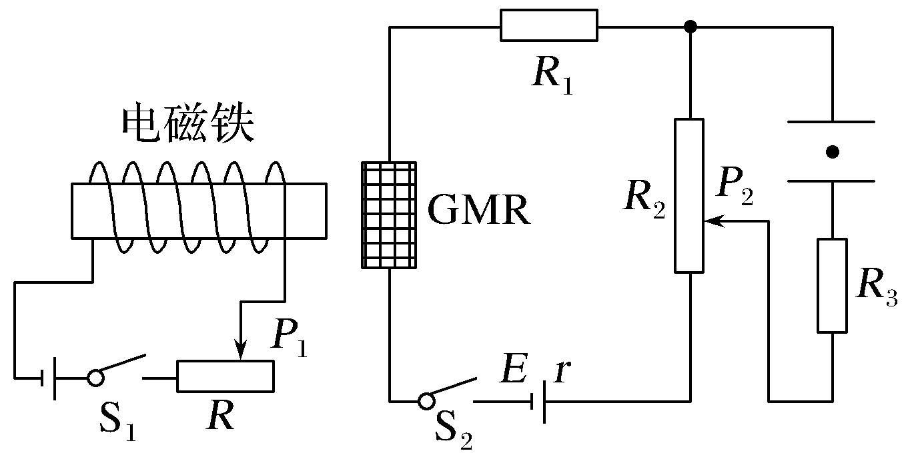
A.只调节R，当P₁向右端移动时，电阻R₁消耗的电功率增大
B.只调节R，当P₁向右端移动时，带电微粒向下运动
C.只调节R₂，当P₂向下端移动时，电阻R₁消耗的电功率增大
D.只调节R₂，当P₂向下端移动时，带电微粒向下运动
9.（福建省漳州市2016届高三毕业班高考模拟（一）理科综合试题）如图所示，电源电动势为E，内阻为r．电路中的R₁为光敏电阻（其电阻随光照强度增大而减小）．R₂为滑动变阻器，当开关S闭合时，电容器C中一带电微粒恰好处于静止状态．下列说法中正确的是（ ）
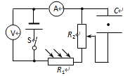
A．只增大R₁的光照强度，电压表示数变小 B．只增大R₁的光照强度，电流表示数变小
C．只将滑片向上端移动时，微粒将向下运动 D．若断开开关S，带电微粒仍处于静止状态
10. (2016·苏北四市三模)如图所示,A为巨磁电阻,当它周围的磁场增强时,其阻值增大,C为电容器,当有磁铁靠近A时,下列说法中正确的有 ( )
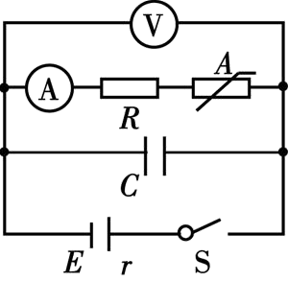
A. 电流表的示数减小 B. 电容器C的电荷量增大
C. 电压表的示数变小 D. 电源内部消耗的功率变大

